第二章 选频网络与阻抗变换网络
思考题与习题
2.1选频网络的通频带指归一化频率特性由１下降到 0.707 时的两边界频率之间的宽度。理想选频网络矩形系数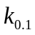＝ 1 。
2.2 所谓谐振是指ＬＣ串联回路或并联回路的固有频率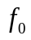 等于 信号源的工作频率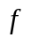。当工作频率＜时，并联回路呈 感 性；当工作频率＞并联回路呈 容 性；当工作频率＝时，并联谐振回路的阻抗呈 纯阻 性且最 大 。
2.3 若为串联回路的固有频率。当信号源的工作频率＜时，串联回路呈 容 性；当工作频率＞串联回路呈 感 性；当工作频率＝时，串联谐振回路的阻抗呈 纯阻 性且最 小 。
2.4 串、并联谐振回路的Ｑ值定义为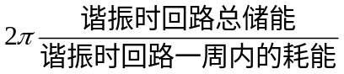。Ｑ值越大，意味着回路损耗 小 ，谐振曲线越 陡 ，通频带宽越 窄 。当考虑ＬＣ谐振回路的内阻和负载后，回路品质因数 下降 。
2.5 设r为LC并联谐振回路中电感L的损耗电阻，则该谐振回路谐振电阻为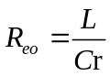，品质因数为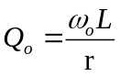 ,谐振频率为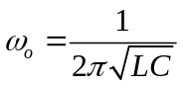，谐振时流过电感或电容支路的电流为信号源电流的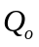倍。
2.6 设r为ＬＣ串联谐振回路中电感Ｌ的损耗电阻，则回路的品质因数为，谐振频率为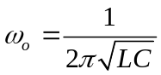，谐振时电感或者电容两端的电压是信号电压的倍。
2.7 已知LC串联谐振回路的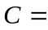100pF，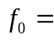1.5MHz，谐振时的电阻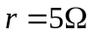，试求：L 和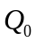。
解：由 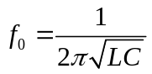
得 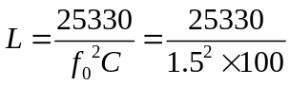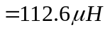
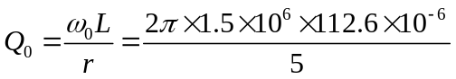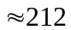
2.8 在图2.T.1所示电路中，信号源频率f₀=1MHz，信号源电压振幅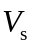=0.1mV，回路空载Q值为100，r是回路损耗电阻。将1、2两端短路，电容调至100pF时回路谐振。如将1、2两端接入阻抗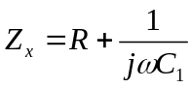则回路失谐，需要将调至200pF时回路重新谐振，这时回路有载Q值为50。试求电感L、未知阻抗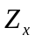。
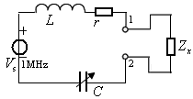
图2.T.1 题2.8图
解：由于在1、2两端短路的情况下回路谐振，所以回路电感L为
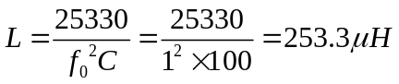
如将1、2两端接入阻抗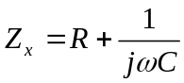，需要将调至200pF时回路重新谐振，于是得到
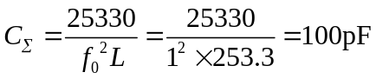
而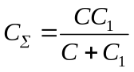 于是得到 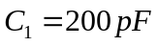
又因为 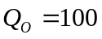=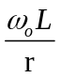 所以
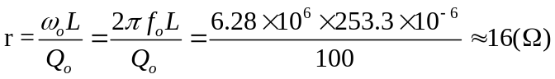
接入后的品质因数 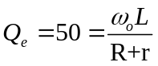，于是得到
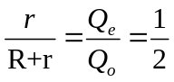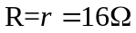
（Ω）
2.9 在图2.T.2所示电路中，已知回路谐振频率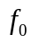=465kHz，=100，N =160匝，N₁=40匝，N₂=10匝，C=200pF，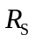=16kΩ，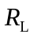=1kΩ。试求回路电感L、有载Q值和通频带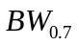。
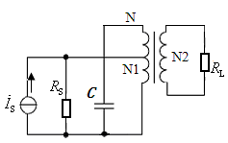
图2.T.2 题2.9图
解：将电路等效为
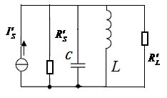
其中 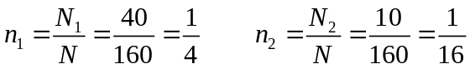
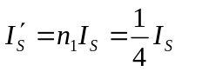
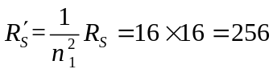kΩ
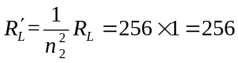kΩ
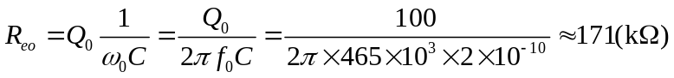
由
得 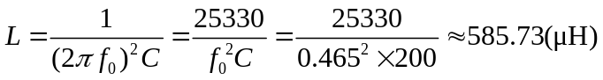
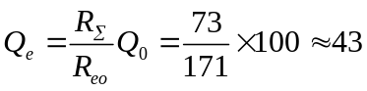
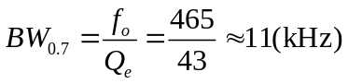
2.10 对于收音机的中频放大器，其中心频率=465kHz，=8kHz，回路电容C=200pF，试计算回路电感L和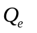的值。若电感线圈的=100，问在回路上应并联多大的电阻才能满足要求？
解：由
得
由 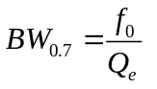
得 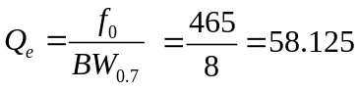
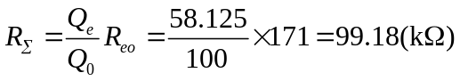
外接电阻 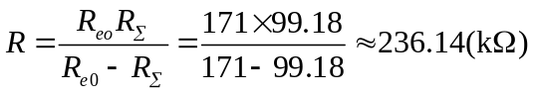
2.11 有一并联回路在某频段内工作，频段最低频率为535kHz，最高频率1605 kHz。现有两
个可变电容器，一个电容器的最小电容量为12pF，最大电容量为100 pF；另一个电容
器的最小电容量为15pF，最大电容量为450pF。试问：
1）应采用哪一个可变电容器，为什么？
2）回路电感应等于多少？
3）绘出实际的并联回路图。
解：1） 电路的波段覆盖系数 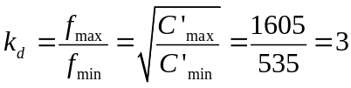
因而 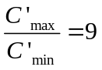
但 已知的两个电容C₁的 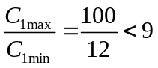， C₂的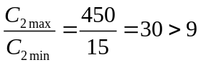
因此应采用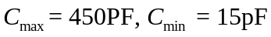的电容器C₂。
但因为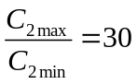，远大于9，因此还应在可变电容器旁并联一个电容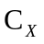，
以满足 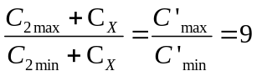的条件
解之得 40pF。
2） 将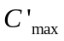=+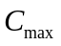=490pF代入
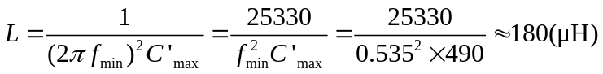
3）实际的并联回路如下
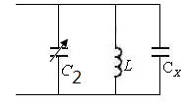
2.12 给定并联谐振回路的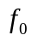＝5MHz，C＝50 pF，通频带＝150kHz。试求电感L、品质
因数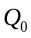以及对信号源频率为5.5MHz时的失调。又若把加宽至300kHz，应在回路
两端再并联上一个阻值多大的电阻？
解：回路电感值为
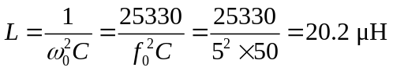
又 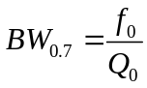
因此 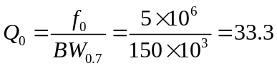
对信号源频率为5.5MHz时的失调为
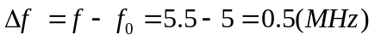
广义失谐：
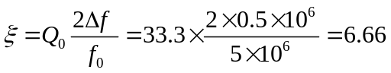
要使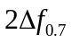加宽为300kHz，则值应减半，即
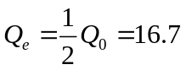
设回路的并联谐振电导为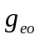，则由
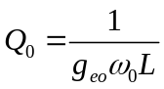
可以求出
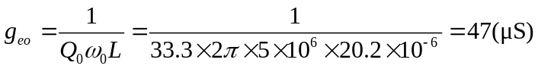
当下降为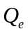后，需要并联的外接电导为
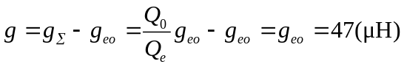
外接的并联电阻为
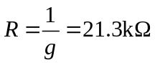
2.13 并联谐振回路如图2.T.3所示。已知通频带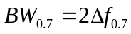，电容C。若回路总电导为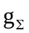
（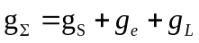），试证明： 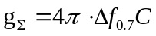。若给定C＝20pF，＝6 MHz，
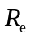＝10k，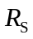＝10k，求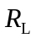＝？
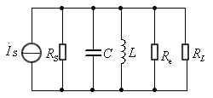
图2.T.3
解：由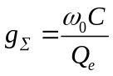及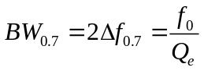二式可得
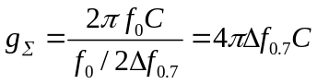
将已知数据代入上式，得
即 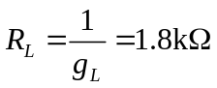
2.14 一个5H的线圈与一个可变电容相串联，外加激励电压源的电压值与频率是固定的，当126.6 pF时，回路两端的电流达到最大值1A。当100 pF时，回路两端的电流值减小到了0.5A。试求：1）激励电压源的频率；2）回路的Q值；3）激励电压源的电压值。
解：根据题意得到的电路图为：
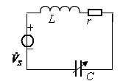
1）求激励电压源的频率
当126.6 pF时回路电流最大，说明回路处于谐振状态，故激励电压源的频率为：
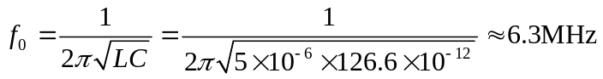
2）求回路的Q值
当100 pF时，回路两端的电流值减小到了0.5A，说明回路失谐了，此时回路阻抗为
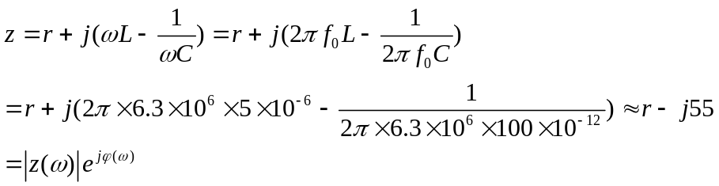
其中 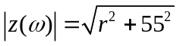
又知 回路谐振时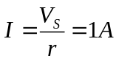
回路失谐时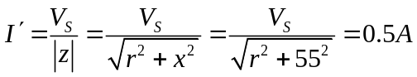
所以得到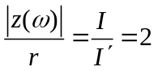 即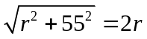，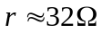
回路的Q值：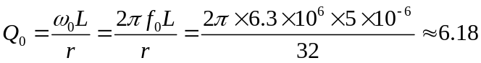
3）激励电压源的电压值为 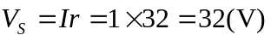
2.15 证明图2.T.4所示电路在谐振时（设电阻损耗很小，可以忽略）满足
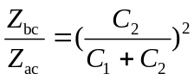
并证明从bc端和从ac端看去的谐振频率是相同的。
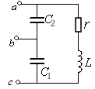
图2.T.4 题2.15图
证明：因为回路谐振，且回路损耗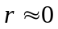，所以流过C₁、C₂的电流相同，即
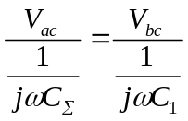 其中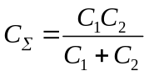
得到 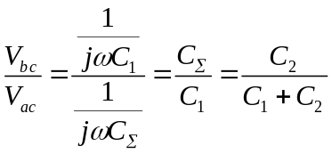
根据功率相等的概念 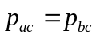 即 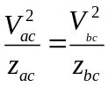
所以 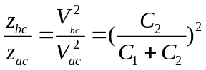
从bc端看去的谐振频率：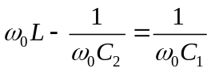 即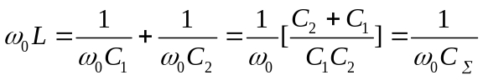 得到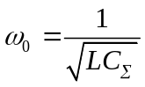
从ac端看去的谐振频率：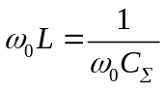 得到
所以从bc端看去的谐振频率和从ac端看去的谐振频率相同。
2.16 电路如图2.T.5所示。给定参数为30 MHz，20pF，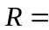10k，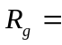2.5k，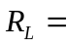830,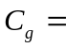9pF，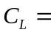12pF。线圈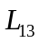的空载品质因数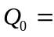60，线圈匝数为：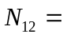6，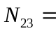4，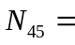3，求、。
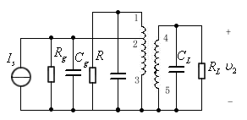
图2.T.5
解：1．画高频等效电路
根据图1.T.2可画如下图所示等效电路。其中，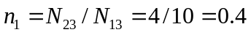；
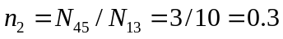； 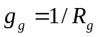， 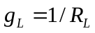。
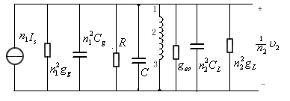
2．求
由图可知, 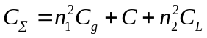
因为 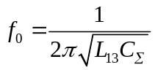
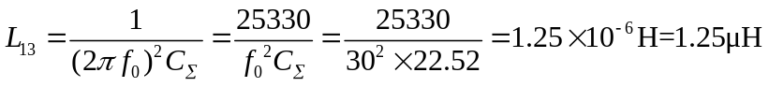
3．求
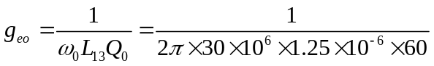
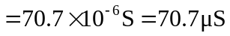
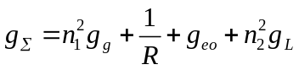
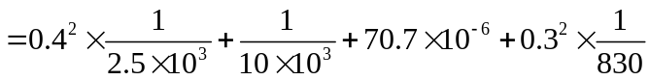
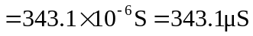
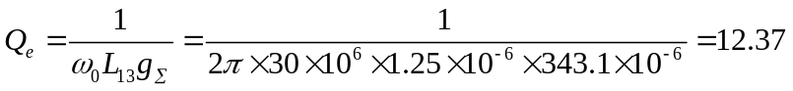
2.17 如图2.T.6所示。已知L＝0.8µH，＝100，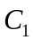＝＝20pF，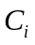＝5pF，
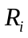＝10kΩ，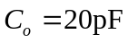，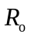＝5kΩ。试计算回路谐振频率，谐振阻抗（不计和
时）、有载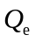值和通频带。
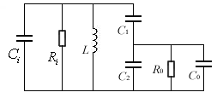
2.T.6
解：根据图1.T.3可画如下图所示等效电路。
其中 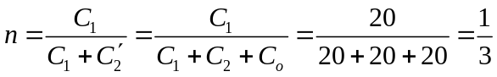
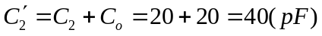
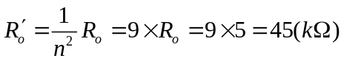
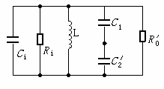
回路总电容 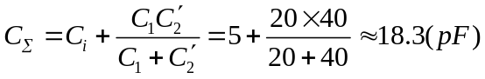
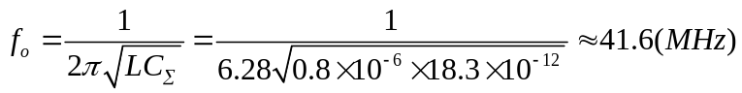
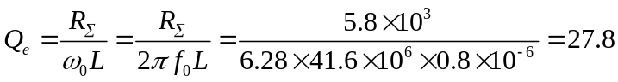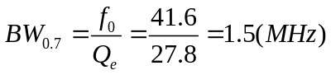
2.18 石英晶体有何特点？为什么用它制作的振荡器的频率稳定度较高？
解：石英晶体有何特点：① 晶体的谐振频率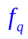和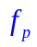非常稳定。这是因为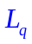 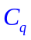 由晶体的尺寸决定，而晶体的物理特性受外界因素（如温度、震动等）的影响小。② 有非常高的品质因数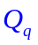。而普通LC振荡回路的值只能到几百。③ 晶体在工作频率附近阻抗变化率大，具有很高的并联谐振阻抗，电抗补偿能力强。
用它制作的振荡器的频率稳定度之所以较高是因为：石英晶体谐振器的振荡频率主要有和决定，因为当晶体外接电容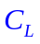时
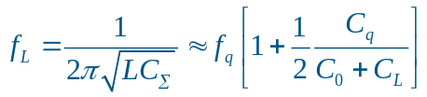
当=0时 =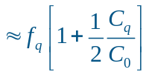
当时 
2.19 一个5kHz的基音石英晶体谐振器，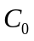=6pF，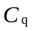=2.4×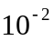pF，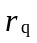=15。求此谐振器的品质因数Q值和串、并联谐振频率。
解：该谐振器的品质因数Q
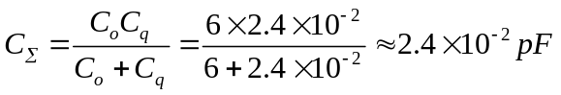
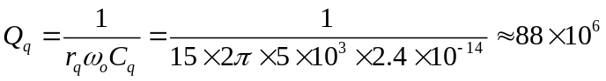
又 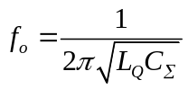所以
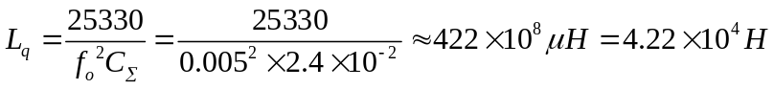
串联谐振频率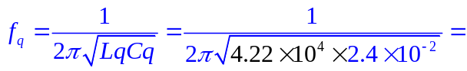0.5MHz
并联谐振频率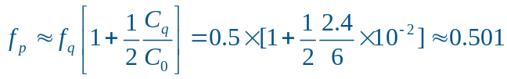 MHz

